Material catiónico tipo hidrogel utilizado para la remoción de contaminantes emergentes del tipo antibiótico
Francisca L. Aranda^{a-b}, Manuel F. Meléndrez ^{c}, Bernabé L. Rivas^{d}, Daniel A. Palacio ^{a*}

ª Universidad de Concepción, Facultad de Ciencias Químicas, Departamento de Polímeros, Concepción, Chile
^{b} Universidad de Concepción, Facultad de Ingeniería, Departamento de Ingeniería de Materiales, Concepción, Chile .
^{c} Universidad San Sebastián, Facultad de Ciencias para el cuidado de la Salud, Concepción, Chile.
^{c} Universidad San Sebastian, Concepción, Chile.
Email: faranda@udec.cl - * dapalacio@udec.cl
Los biopolímeros, están siendo utilizados con fines ambientales para el tratamiento de aguas contaminadas debido a sus múltiples ventajas[1]. De esta forma, se obtuvo y caracterizó un material catiónico (poliaminosacárido lineal) entrecruzado con glutaraldehído para determinar la capacidad de remoción de dos antibióticos de estudio, Amoxicilina (AMX) y Sulfametoxazol (SMX), antibióticos que contribuyen de forma significativa en la contaminación de del agua y a la resistencia bacteriana[2]. El material catiónico se obtuvo mediante la disolución del biopolímero para luego añadir gota a gota en una solución de NaOH logrando la formación de perlas. La caracterización se realizó mediante FTIR, SEM, y TGA, además se establecieron diferentes condiciones experimentales para la remoción y sus parámetros termodinámicos. Finalmente se obtuvieron valores de remoción cerca del 60% para SMX y mas del 90% para AMX a temperatura ambiente. De esta forma, se estableció que el material obtenido es viable para la remoción efectiva de antibióticos.

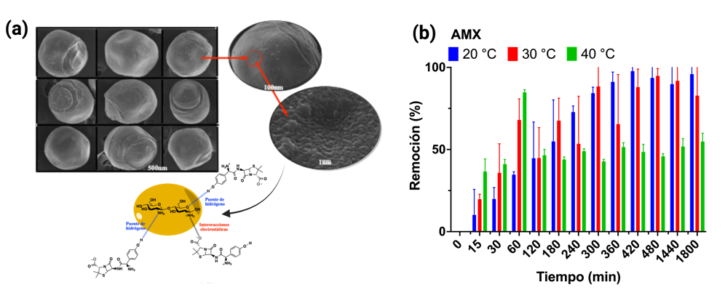
Figura 1. (a) Caracterización via SEM de los materiales obtenidos y su posible interacción con los antibióticos de estudio. (b) Remoción de amoxicilina a 20, 30 y 40°C.

Agradecimientos:
Los autores agradecen al proyecto FONDEF ID22l10092 y Fondecyt 3220108 por los recursos para la investigación.
Referencias:
[1]. Elgarahy, A. M.; Eloffy, M.; Guibal, E.; Alghamdi, H. M.; Elwakeel, K. Z. Use of biopolymers in wastewater treatment: A brief review of current trends and prospects. Chinese Journal of Chemical Engineering, pp 292-320 ( 2023).
[2]. Kwon, Y. H. Amoxicillin. In Helicobacter pylori, Springer, pp 497-506 (2024).

